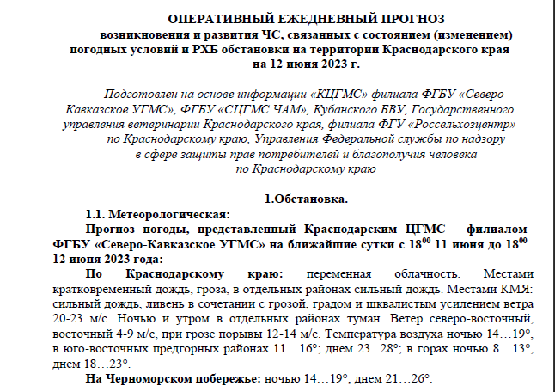
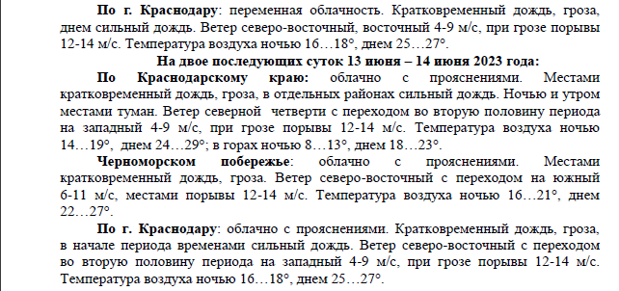
ОД ЕДДС МО Кореновский район п\п М.В.Скрипник

